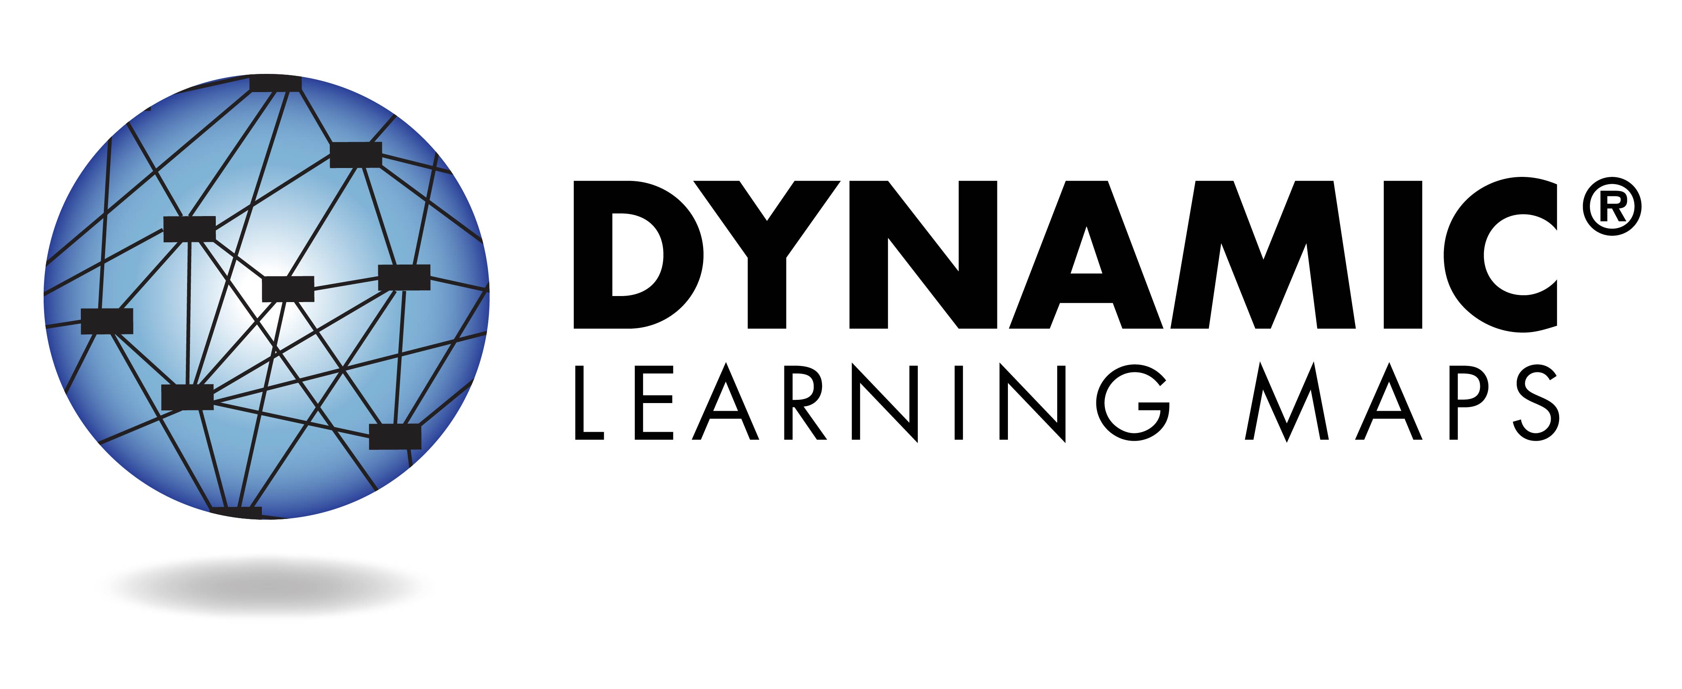
¿Qué es la evaluación Dynamic Learning Maps® (DLM®)?
Este año, el/la maestro/a de su estudiante utilizó el Sistema de Evaluación Alternativa Dynamic Learning Maps® (DLM®) para evaluar el rendimiento académico en Lengua y Literatura Inglesa (lectura y escritura), Matemáticas y / o Ciencias. Esta evaluación está diseñada para estudiantes con tipos de discapacidades cognitivas significativas. Es una prueba completamente individualizada diseñada para que los estudiantes puedan mostrar lo que saben y son capaces de hacer. La evaluación se realiza en partes cortas llamadas testlets para que su estudiante no se canse o estrese demasiado.
Los resultados de la evaluación incorporada proporciona durante el año escolar información que el/la maestro/a puede utilizar para guiar la instrucción en el aula.
El estudiante recibirá un informe individual de resultados del estudiante por cada materia evaluada. Este informe indica las habilidades que su estudiante completó durante la evaluación.

Area for state branding and contact information.
Entendiendo el informe individual de resultados de su estudiante
Año Escolar 2022-2023

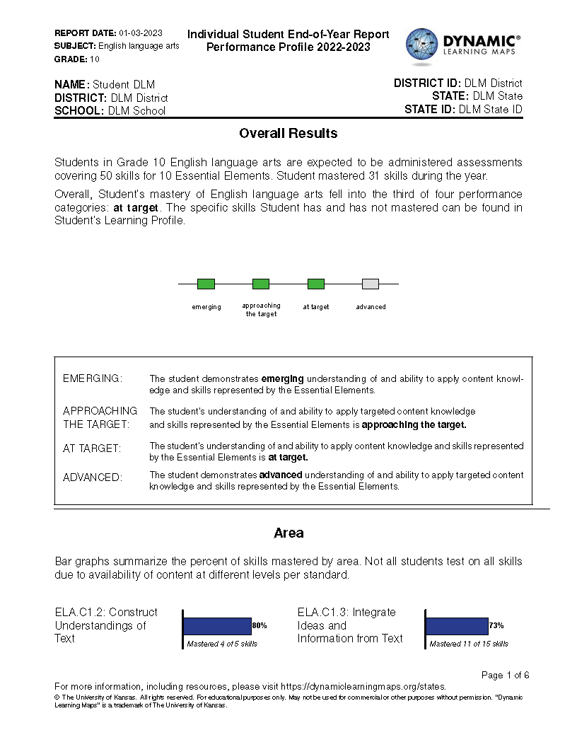
Resumen
Cada informe individual de resultados del estudiante contiene información sobre el rendimiento del estudiante para una materia. Este informe tiene dos partes: el perfil de rendimiento y el perfil de aprendizaje.

Perfil de Rendimiento
La primera parte del Perfil de Rendimiento, llamado Overall Results, describe el rendimiento general de su estudiante basado en los Elementos Esenciales, que son los estándares de logros alternativos para esta temática. Los niveles de rendimiento son
- Emergente
- Próximo al Objetivo
- En el Objetivo
- Avanzado
"En el Objetivo" (At Target) significa que su estudiante ha cumplido con los estándares de logros alternativos en esta materia al nivel de su grado.
La segunda parte del Perfil de Rendimiento describe el porcentaje de habilidades que su estudiante demostró en habilidades académicas relacionadas, también llamadas Areas. Si el número de habilidades dominadas excede el número total de habilidades, significa que se evaluó (y dominó) a su estudiante en más habilidades de las necesarias. En la sección Perfil de Aprendizaje del informe se muestra más información sobre el dominio de las habilidades dentro de cada área.
Como es el caso con cualquier resultado de la prueba, la habilidad del estudiante para demostrar ciertas habilidades puede variar de un intento de examen a otro. Mantenga en mente que las habilidades demostradas durante esta evaluación proporcionan sólo una pieza de evidencia de lo que su estudiante sabe y puede hacer.

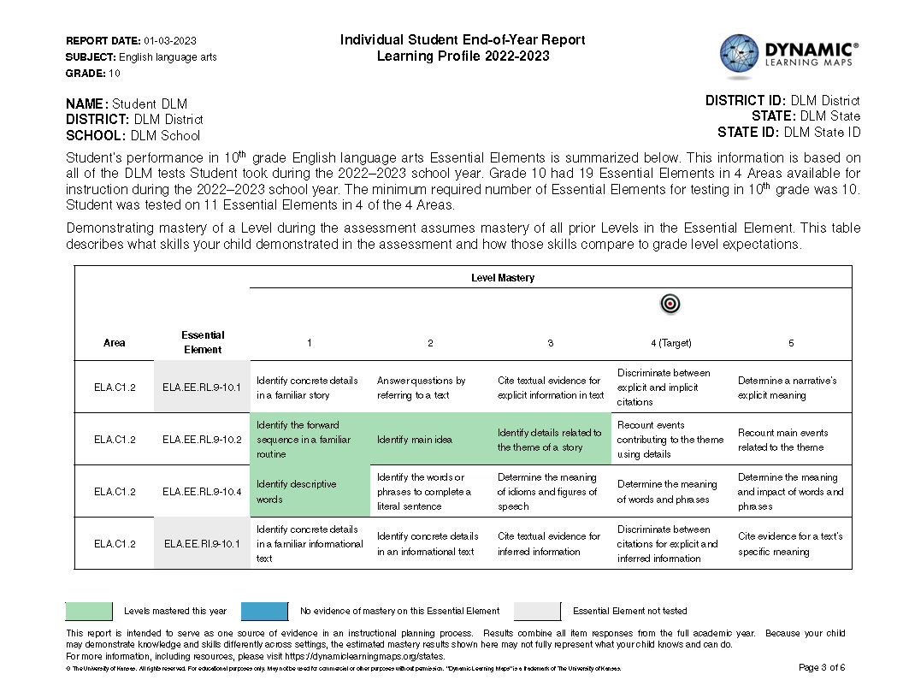
Perfil de Aprendizaje
Los Elementos Esenciales son los estándares de nivel de grado medidos por evaluaciones alternativas DLM. El Perfil de Aprendizaje muestra qué habilidades demostró su estudiante en la evaluación y cómo esas habilidades se comparan con las expectativas del nivel de grado (el Target) para cada Elemento Esencial evaluado y dentro de cada Area. En la tabla, cada elemento esencial tiene una fila de habilidades en diferentes niveles.
En la columna de Elemento Esencial, el sombreado azul (o gris oscuro) muestra Elementos Esenciales que se evaluaron, pero su estudiante no demostró dominar durante la prueba. El sombreado gris claro significa que el Elemento Esencial no se evaluó este año. En las columnas Level Mastery (1-5), el sombreado verde (o gris medio) muestra habilidades específicas que su estudiante demostró durante la prueba.
El rendimiento de su estudiante en todos los Elementos Esenciales se utilizan para calcular el rendimiento general de su estudiante en la asignatura.

El rendimiento general en cada área se puede encontrar en el Perfil de Rendimiento.
En ciencias, las columnas están etiquetadas 1-3.

